实验3 实验室制取气体——学习任务单

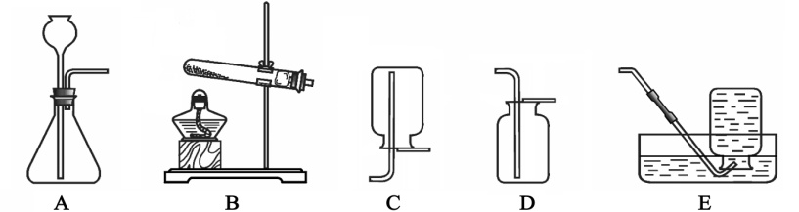
【实验项目】 | 高锰酸钾制取氧气 | 过氧化氢溶液制取氧气 | 实验室制取二氧化碳
【反应原理】
【药 品】
【发生装置】
【收集方法】
【收集装置】 | D或E |  | D
【验满方法】
【检验方法】

【反思拓展】（1）装置B中，试管口要略向下倾斜，其原因是__________________________________。
（2）高锰酸钾制取氧气时，要在试管口放一团棉花，其原因是______________________。
（3）用排水法收集氧气时，当__________才可以开始收集，否则收集到的氧气________。
（4）用排水法收集氧气时，当氧气收集满后，应先___________，然后_______________，其目的是________________________________________________________________。
（5）实验室制取二氧化碳的实验中，装置A中长颈漏斗下端尖口需浸没在液面以下（“液封”）的原因是__________________________________________________________。
（6）实验室制取气体时通常依据____________确定发生装置；依据___________确定收集装置。

可以参考教材：九上 第二单元课题3 第六单元课题2 实验活动1、2 P37、P113

